新 书 推 荐

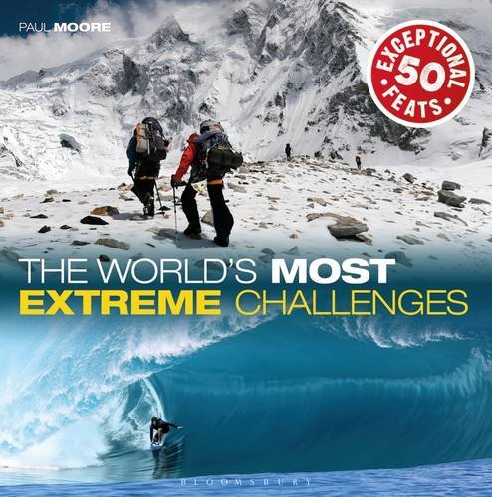
中文书名：《世界最极限挑战：全球50大非凡耐力壮举》
英文书名：The World's Most Extreme Challenges: 50 Exceptional Feats Of Endurance From Around The Globe
作 者：Paul Moore
出 版 社：Bloomsbury
代理公司：ANA
页 数：192页
出版时间：2015年10月
代理地区：中国大陆、台湾
审读资料：电子稿
类 型：运动

内容简介：

偶尔，这个世界会注意到某个做了一些非同寻常事情的人。无论是从飘在地球大气层的气球上跳下，徒步深入南极洲的冬天，还是独自环球航行，这些考验耐力和勇气的非凡壮举吸引了全世界的每个人。

《世界最极限挑战》（The World's Most Extreme Challenges）探究了某些人为了战胜一项生理挑战会将自己置于多么困难和艰苦的境地——一些人从事专业的竞赛而大多数则参与了一般人无法想象更不用说去尝试的超级生理耐力项目。本书深刻的观察了这些项目，剖析了这些挑战和那些参与这些挑战的个人，这是人类探索自身能够达到的极限的一场嘉年华。

展示50项最艰难的体能测试，包括：
- 骑自行车环游世界
- 外层空间跳伞
- 跑步穿越澳大利亚
- 冲世界上最大的浪
- 在大西洋中游泳
- 北极徒步旅行
- 憋气22分钟（全新的世界纪录）
- 撒哈拉沙漠徒步旅行
- “南辕北辙”环球航行（从西边到达东边）
- 阿拉斯加狗拉雪橇大赛

作者简介：

保罗·摩尔（Paul Moore）是英国最大的铁人三项杂志之一的《欧洲铁人三项运动员》（Triathlete Europe）的数字媒体主管。他也是一位忠实的铁人三项运动员，参加过全世界多项综合运动会。

谢谢您的阅读！
请将回馈信息发至：俞晓宁（Winnie Yu）
安德鲁﹒纳伯格联合国际有限公司北京代表处
北京市海淀区中关村大街甲59号中国人民大学文化大厦1705室, 邮编：100872
电话：010-88810959
传真：010-82504200
Email: winnie@nurnberg.com.cn
网址：www.nurnberg.com.cn
微博：http://weibo.com/nurnberg
豆瓣小站：http://site.douban.com/110577/

